

**安阳滑县长青35兆瓦生物质发电110千伏送出工程**

**（4号--7号）耐张段架线施工跨越大广高速公路**

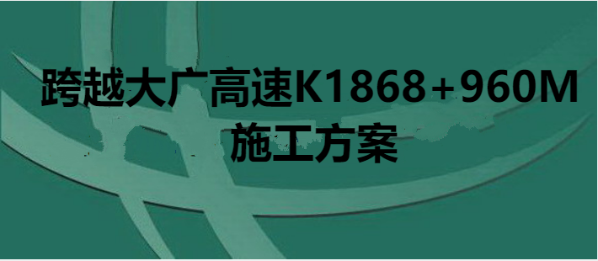

**安阳优创实业责任有限公司**

**2020年07月**

**安阳滑县长青35兆瓦生物质发电110kV工程跨越大广高速施工方案**

**审 批 页**

**批准： 年 月 日**

**审核： 年 月 日**

**年 月 日**

**年 月 日**

**编写： 年 月 日**

**年 月 日**

目 录

一、 编制依据 1

二、 现场跨越情况 2

2.1工程概况 2

2.2跨越线路情况说明 3

2.3相关证件 6

三、前期准备工作 12

3.1跨越申请相关手续准备工作 12

3.2协调准备 12

3.3技术准备 12

3.4施工队伍准备 13

3.5跨越施工流程图 14

四、跨越施工方案 15

4.1跨越架搭设的基本规定、方法、步骤 15

4.2．1地锚设置 16

4.3 展放防护网 18

4.4防护网验收 20

4.5导地线展放及附件安装 20

4.6封顶网及跨越架拆除 21

五、施工危险点及预控措施 22

六、安全保证措施 23

6.1、一般安全保证措施 23

6.2施工的安全保证措施 25

七、应急方案及疫情防控措施 25

7.1 应急组织机构 25

7.2应急反应 26

7.3 人员配置 28

八、安全管控措施 29

1、地钻设置 29

2、针对过线、跑线 29

3、针对高处坠落 29

4、针对触电及其他伤害 29

九、施工组织 30

十、施工计划时间及内容 31

十一、资源配置 32

附件1 N5#-N6#跨越处导地线风偏距离计算 33

**安阳滑县长青35兆瓦生物质发电110千伏送出工程**

**（4号--7号）耐张段架线施工跨越大广高速公路**

# 编制依据

◇中华人民共和国国务院639号《公路安全管理条例》

◇《建设工程项目管理规范》（GB/T50326-2017）

◇《电力建设安全工作规程第二部分》电力线路(DL5009.2-2013)

◇《架空输电线路无跨越架不停电跨越架线施工工艺导则》(DL/T5301-2013)

◇《一般用途钢丝绳》(GB/T 20118-2006)

◇《公路交通安全设施施工技术规范》（JTG-2006）

◇《国家电网公司输变电工程安全文明施工标准化管理办法》（国网（基建/3）187-2019）

◇ 《输变电工程建设标准强制性条文实施管理规程》（Q/GDW 10248—2016）

◇ 《电力建设安全工作规程第二部分：架空送电线路（DL5009.2-2013）》

◇《国家电网公司电网工程施工安全风险识别评估及控制措施管理办法》 （国网（基建/3）176-2019）

◇ 《国家电网公司基建安全管理规定》（国网（基建/2）173-2019）

◇ 《安全文明施工实施细则》的相关要求

◇ 关于印发《国家电网公司输电线路跨（钻）越公路设计技术要求》的通知（国家电网基建〔2012〕1049号）

◇ 《国家电网有限公司输变电工程质量通病防治手册》2020版

◇ 《架空输电线路大跨越工程施工及验收规范》（DL5319-2014）

◇《建筑施工脚手架安全技术统一标准》GB51210-2016

◇《建筑施工安全检查标准》JGJ59-2011

◇《建筑施工高处作业安全技术规范》JGJ80-2016

◇《国网河南省电力公司“三跨”作业安全管控工作规范》（2019）347号

◇国家电网基建[2019]517号国家电网有限公司关于全面推进输变电工程施工作业层班组标准化建设的通知

◇国家电网基建[2019]1104号国家电网有限公司关于进一步加强输变电工程质量管控重点举措的通知

# 现场跨越情况

## 2.1工程概况

滑县长青生物质电厂—慈高110千伏线路工程

新建线路从滑县长青生物质电厂升压站采用单回线路向南出线， 左转向东南走线，跨越大广高速公路至高家庄东北，右转向南钻越500千伏阳东Ⅰ、Ⅱ、Ⅲ回线路，然后平行在建慈高—蓝旗110千伏线路西侧向南，进入慈高变电站110千伏配电装置北数第一出线间隔。

新建单回线路路径长度5.8千米。曲折系数1.2，地形比例：100%平地。

新建导线选用JL/G1A-300/40钢芯铝绞线，地线选用1根24芯OPGW-100光缆和1根JLB40-100铝包钢绞线。

2.慈高110千伏变电站110千伏间隔扩建工程

本期慈高变扩建1个110千伏出线间隔至长青生物质热电厂，占用慈高变110千伏配电装置北数第一出线间隔。

## 2.2跨越线路情况说明

本工程于N5-N6之间跨越大广高速（K1868+960），交叉角度约88°，采用“耐-直-直-耐”独立耐张段跨越，在N5（1A3-ZM3-36）～N6（1A3-ZM3-36）档交叉跨越大广高速公路，N5—N6跨越档档距369m，N5到隔离栅栏的距离为65m，N6到隔离栅栏的距离为246m。

导线型号：JL/G1A-300/40型钢芯铝绞线

地线型号：地线采用1根JLB40-100铝包钢绞线

光缆型号：光缆采用1根24芯OPGW-100光缆

|  |  |  |  |  |  |
| --- | --- | --- | --- | --- | --- |
| **杆塔号** | **塔型及**  **呼称高** | **杆塔全高**  **（m）** | **杆塔呼高**  **（m）** | **最长导线横担（m）** | **与跨越控制点距（m）** |
| N5 | 1A3-ZM3-36 | 43 | 36 | 3.4 | 65 |
| N6 | 1A3-ZM3-36 | 43 | 36 | 3.4 | 246 |

关系见图：

大广高速

K1868+960

88°

N5

65m 246m

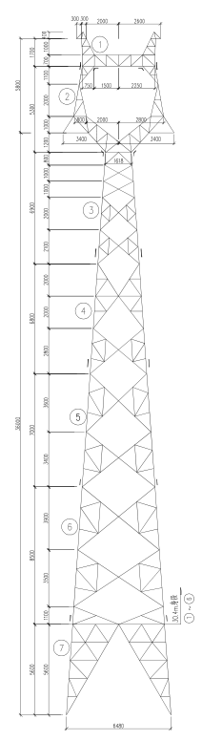 

5# 1A3-ZM3-36 6# 1A3-ZM3-36

防护网最低点对公路距离9米

公路护网

17m

大广高速

9m

3m

拉线地锚

拉线地锚

16m 12m 12m

跨越断面图

## 2.3相关证件

线路平断面图

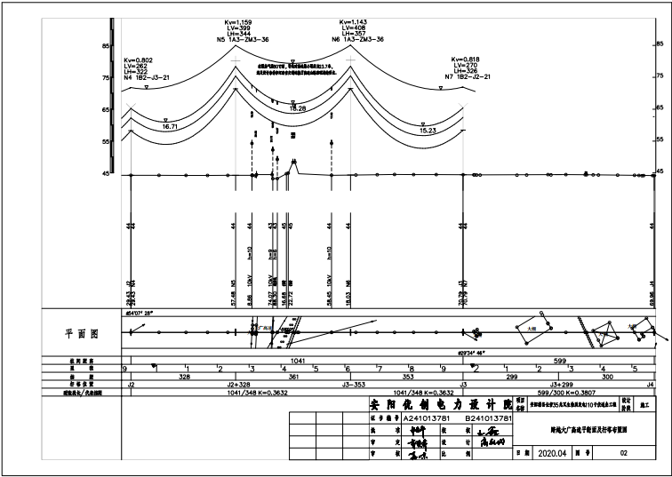

高速复函

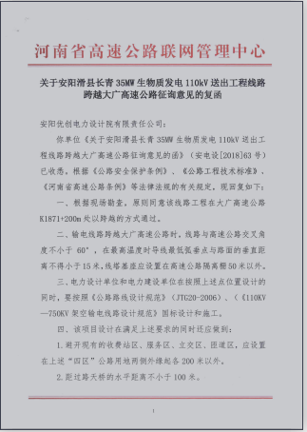

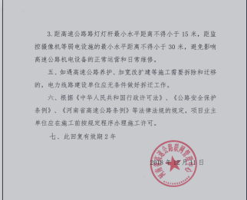

跨越大广高速现场图

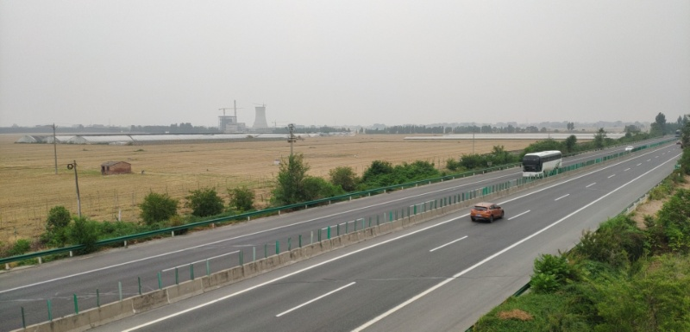

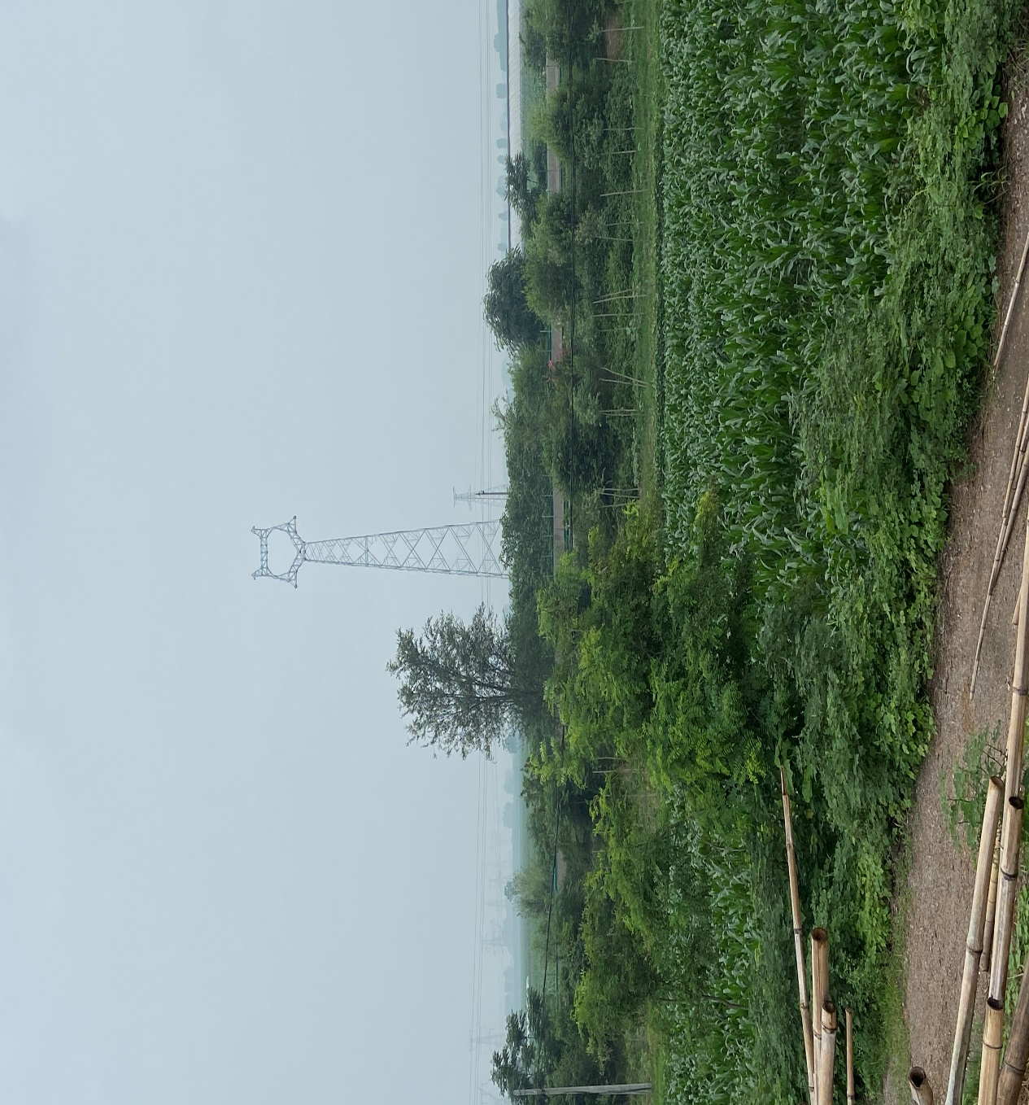5号塔

# 

西

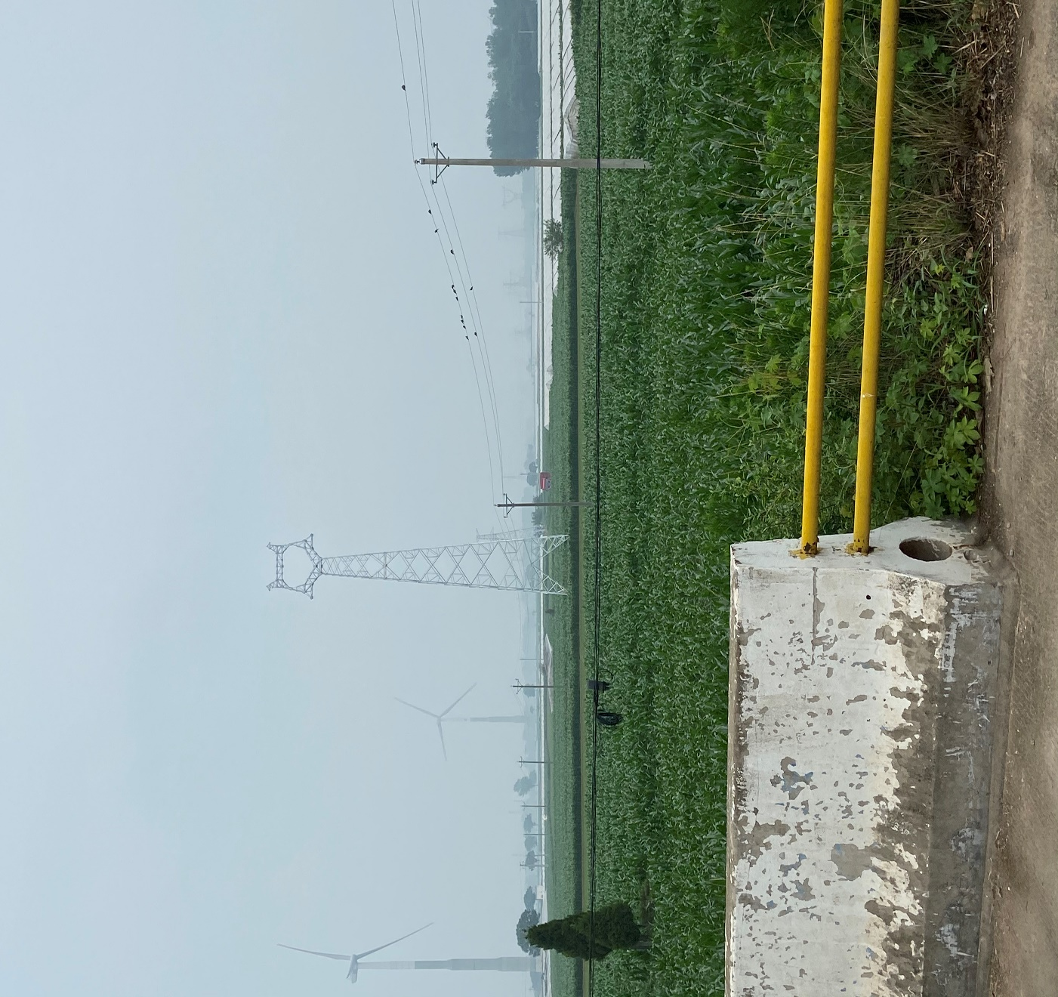

东

6号塔

# 三、前期准备工作

## 3.1跨越申请相关手续准备工作

3.1.1、办理大广高速跨越许可及申请

跨越施工前，应先同大广高速运行管理部门联系，取得公路跨越施工许可，并提出跨越施工申请，并办理相关手续。

3.2.2新建线路跨越现场调查

在架设跨越前需要对安阳滑县长青35兆瓦生物质发电110kV送出工程线路进行实地调查，确认塔位与公路距离、交叉跨越角度，为大广高速跨越施工方案的编制提供依据和支撑。

## 3.2协调准备

3.2.1施工前，需要与当地村委会及村民进行沟通协调，协调好道路、青苗赔偿等相关事宜。

3.2.2、与气象台建立联系，及时掌握安阳地区的天气变化，尤其是大广高速跨越处滑县的气象条件，天气预报等等，做好充分准备。

## 3.3技术准备

3.3.1、跨越施工方案准备

根据施工现场的实际调查情况及公司各相关部门讨论结果，编制了采用搭设毛竹跨越架为支撑，利用防护网跨越公路，使用防护网进行封网跨越施工的方式。针对现场情况，进行针对性的施工布置，确定跨越架地钻（锚）等、防护网及各类绳索的展放、封网方法、拆除等，在施工方案中一一进行叙述。

3.3.2、跨越施工方案评审

在大广高速施工方案编制完成后，并经公司审批后，根据需要提交公路管理运行等相关管理部门进行评审，对于各部门提出针对性的意见，及时进行修改并上报备案。

3.3.3、跨越施工方案安全技术交底

在跨越施工前3-5天，项目部对参加大广高速跨越施工的所有人员进行技术交底，详细介绍本次跨越大广高速的施工任务、详细分工、施工时间节点计划、现场的质量安全注意事项，做好公路施工的培训工作，做到分工明确，各司其责，协调全面。

## 3.4施工队伍准备

3.4.1、防护网看护人员准备

鉴于公路跨越施工的特殊性，为加强防护网的看护与巡视工作，项目部在防护网两端各设立一个固定看护点，每个看护点设置不少于两人，并保证通讯畅通，确保防护网的安全。

## 3.5跨越施工流程图

编制跨越施工方案

N

合格

检修、返工

跨越施工准备

跨搭设越架

公司业主审核

N

Y

培训、技术交底

提出意见，修改

跨越架搭设准备

公路管理部门审核

Y

跨越施工

跨越设备准备

设备进场检验

布置现场

地锚埋设

跨越架拆除

完工退场

# 四、跨越施工方案

## 4.1跨越架搭设的基本规定、方法、步骤

4.1．1 对现场进行认真勘测，用经纬仪确定毛竹跨越架中心位置及拉线位置，跨越架架体中心必须与线路中心重合。

4.1.2平整跨越架施工地面（夯实基础），跨越架横向向外要有排水坡度，并做到坚实平整、排水畅通、不沉降，立杆不悬空。

4.1.3毛竹跨越架尺寸长度16m，宽12m，高17m。两侧跨越架顶面标高应相同。

4.1.4 跨越架毛竹立杆、大横杆、剪刀撑和支杆有效部分的小头直径不得小于75mm。

小横杆有效部分的小头直径不得小于90mm，当小头直径在60～90mm之间可双杆合并或单杆加密使用。采用有效毛竹接梢的办法，接足有效部位不小于1.8m，绑扣不得少于四道，绑扎牢固，立杆接长垂直偏差不得大于0.5％。立杆、大横杆、小横杆相交时，应先绑两根，再绑第三根，不得一扣绑三根。

4.1.5绑扎要求：用专用跨越架绑扎绳（胶篾）进行绑扎，绑扎绳与竹竿不能呈“八”字形、小横杆和斜拉杆都应绑扎在立杆上，如材料弯曲斜拉杆无法绑扎在立杆上时，可绑扎在大横杆上，交合处都应绑扎。

4.1．6封顶要求：为了尽量减少送电线路的磨损，放线时能顺利通过大横杆，应选用干燥粗壮毛竹双根绑扎，受力部位绑扎应不少于三根。封顶平面每隔500mm设大横杆一根，绑扎在小横杆上，封顶大横杆不允许毛竹弯头向上，封顶完毕后应在四角设置羊角，立杆毛竹伸出封顶面应锯掉，防止挂卡导线。跨越架最上层应搭设高0.5m双横杆，防止导地线磨损防护网。

4.1．7斜拉杆的接长和设置：选用一顺弯的毛竹根接梢，接足有效部位1.8m，绑扣不得少于四道，斜拉杆埋入土中大于0.3m，不能埋入土中的应和立杆根部交接处绑扎。

4.1.5跨越架两端及每隔6根～7根立杆应设置剪力撑、支杆，支杆或剪力撑的绑扎点应设在立杆与横杆的交接处，且与地面的夹角不得大于60°.立杆埋入地下深度不得小于0.5m，且大头朝下,支杆埋入地下的深度不得小于0.3m。

4.1.6 为保证架体稳定性，跨越架后侧、两头需设置支撑，撑杆间隔1根竹杆设置1根；远离高速公路侧设置拉线，竹质跨越架共设置两层拉线。

4.1.7拉线采用Φ8.7钢丝绳且对地夹角应小于30°,采用5t地钻（地锚）。

4.1.8为保证架体横向稳定，应在架体横向两侧上下各布置一道八字外拉线，拉线绑扎点位置与顺线路方向一致。

4.1.9为扩大跨越架的保护范围，跨越架两端采用毛竹设置羊角，宽度和高度方向各伸出2m.。

4.2. 由于高速防护网两侧各有10kV线路线路，搭设跨越架时注意与线路保持1.5米以上的安全距离，并设置专人进行监护。

## 4.2．1地钻（锚）设置

在高速公路跨越架后侧的线路中心左右两侧埋设6只5t地钻（地锚），6只5t级地钻（地锚）间距3m,地钻（地锚）埋深不小于1.5m,地钻（地锚）的出口方向应与对应的绳索方向一致。地钻(地锚)尽量远离跨越架，保证锚固角度不大于30°。地钻（地锚）要设置排水沟，并用塑料布盖好。随时检查地钻（锚）的受力情况。

4.2.1毛竹跨越架具体搭设示意图

羊角

17m

## 

## 地钻 地钻

12m

## 4.3 展放防护网

按施工进度计划，在相关管理部门和交通部门的协助下进行短时间的封路，利用封路时间将两条循环绳拉过路面至跨越架并升空，通过两条循环绳，在公路的两侧来回拉动循环绳，牵引Ф8绝缘绳进行空中织网，在拖动循环绳和Ф8绝缘绳的过程，始终保持对路面有9米以上的安全距离。

如下图所示：

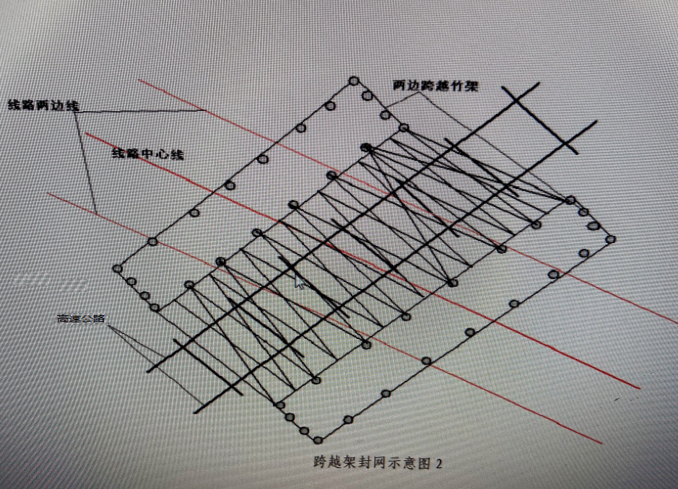

大广高速

跨越架

防护网

护网

跨越架地锚

**防护网**

护网

**跨越架搭设布置俯视图**

4.3.1 展放导引绳

提前与路政和交警部门联系，然后在封顶网封顶后，利用循环绳展放导引绳，利用导引绳牵放各级牵引绳。施工人员应向操作人员讲明绳索连接要求。具体汇绳操作服从公路部门配合人员的指挥。

## 4.4防护网验收

防护网搭设完成后项目部应安排技术，质量对绝缘防护网进行验收，确定防护网搭设位置、高度、长度、安全距离及质量满足施工方案要求，并及时验收挂牌。

⑴ 位置：检查防护网中心是否在线路中心处导地线的正下方位置，检查是否符合线间距离的要求，防护网的宽度是否符合要求，对不符合要求的防护网责令返工处理，直至达到要求为止。

⑵ 结构：检验防护网是否符合标准，是否存在结构缺陷，检查防护网结构是否合理、牢固。

⑶ 强度：检查防护网的强度是否符合要求，检查各部构件结构是否满足施工方案要求，检查主要受力拉线布置及钢丝绳大小是否满足要求。

⑷ 安全距离：检验人员必须观测防护网对被跨越公路的距离，是否满足安全要求，对不符合安全距离要求的，要求采取加高防护网、收紧防护网或者封顶网，以保证防护网的安全距离。

⑸ 验收人员必须检查细致到位，同时必须在检查完成后，做好验收挂牌、悬挂警示牌等工作。

## 4.5导地线展放及附件安装

## 本次放线段为4#-7#，4#小号侧设置张力场，7#大号侧设置牵引场。耐张段长度为1041米。利用已展放好的导引绳直接牵钢丝牵引绳，牵引绳展放导地线和光缆。

## 4.6封顶网及跨越架拆除

封顶网拆除基本按挂设操作的反顺序进行，最后利用已展放的导线在飞车上将两条循环绳拆除。拆网过程中应设置好监护人，绳子与高速公路始终保持一定的安全距离。

跨越架的拆除应由上向下，并有专人送杆和接杆，不准掷杆，登杆人员应扎安全带且站在架子的外侧，拆除跨越架时，严禁上下交叉作业。

# 五、施工危险点及预控措施

危险点及预控措施

| **作业项目** | **危险点** | **防范类型** | **预控措施** |
| --- | --- | --- | --- |
|  | 防护网搭设 | 高处坠落  物体打击 | 1、高处作业人员必须将安全带系在牢固的构件上。  2、必须指定专职监护人，明确工作负责人。 |
| 绝缘绳等未检查，受潮 | 触 电 | 防护网主绳应悬空放置，放置于干燥位置，使用前应晾晒并检查 |
| 绝缘绳等未检查，受损伤 | 断 裂 | 防护网主绳使用前应逐根全面外观检查 |
| 防护网展放张力小 | 与被跨公路安全距离小 | 严格按照施工方案施工，设置安全监护人密切注视防护网的高度。 |
| 防护网搭设与拆除 | 高处坠落  物体打击 | 1、高处作业人员必须将安全带系在牢固的构件上。  2、必须指定专职监护人，明确工作负责人。  3、重要和特殊跨越的搭拆应由施工技术部门提出搭拆方案，经审批后实施。  4、严格按照规程要求的安全距离搭设，监护人必须随时检查搭设情况，发现不符合规定要求必须立即整改。 |
| 张力放线时，对重要跨越的监护力度不够 | 机械伤害  触电 | 张力放线过程中，要在牵张段内的重要跨越架处设专人监护，做到通讯畅通，指挥统一，并设立警戒标志，避免意外事故发生。 |
| 放导引绳、紧导地线时，在中断信号情况下继续牵引 | 机械伤害  其他伤害 | 放紧线中如各塔号有一处中断信号，指挥员应立即下令停止牵引并查明原因，在全线路通信畅通后方可继续施工。 |
| 5级以上大风、尤其是突然性阵风 | 高处坠落 | 1、高处作业人员必须将安全带系在牢固的构件上。  2、必须指定专职监护人，明确工作负责人。  3、提前做好预报措施等。 |
| 地锚未按要求埋设、地锚未按不同地质进行受力分析。 | 触 电  高处坠落 | 严格按方案的规定执行。  地锚埋设前应检查是否完好，绳套有无锈蚀或断股。 |
| 施工，跑线、滑车跳槽，车辆、机具操作不当 | 高处坠落  物体打击  机械伤害  其他伤害 | 塔上设置垂直攀登和水平移动绳，施工时必须有人监护，不得单独作业。导线过滑轮时放慢牵引速度，并密切监视导线是否跳槽。 |
| 跨越即将离地面的导地线 | 机械伤害 | 各路口的监护人员要认真负责，看护好过往的行人。任何人不得跨越将离地面的导地线， |

# 六、安全保证措施

## 6.1、一般安全保证措施

6.1.1、施工前应对全体人员进行施工方案的技术、安全交底，组织学习安全工作规程中跨越施工的有关章节，明确分工及安全职责，作好事故的预测、预防措施，确保施工安全。

6.1.2、在施工前，邀请公路相关管理部门人员到现场监督。

6.1.3、在施工过程中，严禁施工人员进入公路防护网内，不得破坏公路任何相关设施，每日工作后检查，不得有任何工器具、材料遗落在公路跨越范围内。

6.1.4、在搭设防护网直至拆除期间，需设置专人专责24小时看护防护网，不得马虎，不得离岗。

6.1.5、在防护网搭设及跨越施工期间，除定岗定责定点24小时看护外项目部需组织不间断进行安全巡视，检查防护网相关安全措施是否符合施工方案要求。

6.1.6、为确保在各级导引绳展放过程中对公路相关设施不造成伤害，使用的导引绳、防护网在使用前必须逐一检查，各类绳索连接处使用的旋转连接器设专人检查，绳索跨越过程中确保对护网高度，不带任何可能造成高处落物的物品。

6.1.7、进入施工现场人员必须戴安全帽，穿胶底鞋，高处作业人员必须扎安全带，作业时安全带必须扎在牢固的地方，以防高处坠落。施工前对所使用的安全防护用具、工器具、设备必须进行使用前的外观检查试验，不合格的禁止使用，其它机具须进行工程开工前检查。必须按照方案中规定的工器具进行使用，不得以小代大。

6.1.8、对于尼龙绳、防护网及封顶护网使用前必须进行试验，严禁受潮或不经测验合格便用于施工。

6.1.9、跨越施工用的防护网、迪尼玛绳、绝缘尼龙绳应妥善存放，现场使用时应摆放在干燥的防水帆布上，不得放置在潮湿的地面上。施工期间应掌握天气变化，雨水天气和大风天气，禁止搭设及拆除防护网及护网。

6.1.10、放线过程中，随时做好对各级绳索的检查，发现问题及时处理。

6.1.11、在塔上作业时,做好防高空坠物措施。

6.1.12、放线时放线滑车均应采取接地保护措施，在跨越施工前所有接地装置必须安装完毕且可靠连接。

6.1.13、导线没有平挂线以前，防护网不能拆除，人员不能上导线。

6.1.14、在导线跨越架两侧铁塔附件安装完成前，不得拆除防护网。

6.1.15、施工中通讯要畅通，信号中断时，要及时停止牵引导地线和回抽绝缘绳。

6.1.16、在雨、五级大风天气、雾天等恶劣气象条件下，应暂停作业，做好二道防护工作，防护网处均应设专职安全监护人和看护人。根据气象预报，做好应对措施，加强对地锚、拉线和连接杆件等重要部位的安全巡查。

6.1.17、防护网施工时，工器具用尼龙绳绑于工具袋上

6.1.18、架线施工时，应减慢放线速度，其速度应不大于100m/min。

6.1.19、预防掉线的主要措施：

⑴ 放线前，牵、张系统中的各种连接工具，均应经拉力试验，合格后方准使用。

⑵ 牵、张场地的地锚设置必须符合架线方案的规定，并逐个监视。

⑶ 牵、张系统中的钢丝绳应加强监视，断丝超过标准的应割断重新插接。

⑷ 牵、张系统中最易发生断开的工具是卡线器、网套连接器及钢丝绳与连接器的连接弯环处。对这三处应做到安装正确，安装后有专人检查，方准投入使用。

⑸ 张力放线的每一步操作都应做到判断正确，操作无误，指挥明确。

⑹ 牵引过程中，加强牵、张机液压系统的监视，保持压力正常，严防失压后刹车失灵。

6.1.20、因特殊原因牵引绳及导地线当天未牵完整相时，须进行锚线处理，锚线时必须加二道防护。

6.1.21、防护网搭设时应明确指挥人员，指挥人员应佩戴明显的标志；指挥人员按信号进行指挥，其他人员应清楚搭设方案和指挥信号。

## 6.2施工的安全保证措施

## 

6.2.1、充分考虑施工安全问题，不在夜间进行施工。

6.2.2、施工现场应配合路政部门设置明显的交通标志、安全标牌、护栏、警戒灯等标志。保证行人、施工机械和施工人员的施工安全。

6.2.3、做好施工防护，在作业地点附近设置警示标志，以提醒行人和司机注意，并安排专人值守。

6.2.4、施工用电设备必须有专人看护，确保用电设备及人身安全。

6.2.5、气候恶劣的情况下严禁施工作业。

6.2.6、施工时，各项工序或作业区的结合部位要有明显的发光标志。施工人员需穿戴反光警示服。

# 七、应急方案及疫情防控措施

## 7.1 应急组织机构

项目部成立安全生产事故应急处理小组：

组 长：朱 凯 17337230895

副组长：赵文胜 :15803725867

成 员：芦日念：15896870666

翟向前：17337209819

刘 鉴：16603729967

公路王队长：13343635556

## 7.2应急反应

施工现场负责人为应急第一时间的负责人，当应急领导小组成员到达时，应急小组组长为应急负责人。

施工现场发生事故后，发现事故人员应迅速将信息传至给应急领导小组成员，应急领导小组成员应将此信息传至公司安监部，并赶赴现场指导救灾。发生事故后，除救护必须的以外，应尽可能保护现场，以便进行事故调查。

(1) 发生高处坠落事故

事故发生以后，首先应先查看受伤人员的情况，并根据以下情况处理伤员：

a处理外伤出血：用手在伤口上实行直压以阻止出血；在无骨折的情况下将受伤部位抬高；安慰伤者并告知应放松；召唤医务人员及救护车到场。

b处理骨折：在处理骨折前应处理所有出血情况；切勿移动伤者，应就地处理骨折情况；在运送伤者之前，应将骨折部位用夹板绷带固定。召唤医务人员及救护车到场。

(2) 发生触电事故（感应电）

a使触电者脱离带电体。

对于低压触电事故，应立即切断电源或用有绝缘性能的木棍棒挑开和隔绝电流，如果触电者的衣服干燥，又没有紧缠住身上，可以用一只手抓住他的衣服，脱离带电体，但救护人员不得接触触电者的皮肤，也不能抓它的鞋。

对于高压触电，应立即通知有关部门停电，不能及时停电的，也可抛投裸金属线，使线路短路接地，迫使保护装置动作，断开电源，注意抛投金属线前，应将金属线的一端可靠接地，然后抛投另一端。当触电者脱离电源后，应根据触电者的具体情况，迅速对症救护，一般人触电后，会出现神经麻痹、呼吸中断、心脏停止跳动等症状，外表上呈现昏迷不醒状态，但这不是死亡，应对其进行心肺复苏紧急救护。

b触电者脱离电源后，采用触电急救法进行抢救，现场应用的主要救护方法时人工呼吸和胸外心脏挤压法。

人工呼吸法：

实行人工呼吸以口对口人工呼吸法效果最好。捏紧触电者鼻孔，深吸一口气后紧贴触电者的口对口吹气，时间约2秒钟，吹气完毕后，立即离开触电者的口，并松开触电者的鼻孔，让他自行吸气，时间约3秒钟。胸外心脏挤压法：

救护者跪在触电者一侧或骑跪在其腰部两侧。两手相送，手掌根部放在伤者心窝上方、胸骨处，掌根用力垂直向下挤压，压出心脏里的血液，挤压后迅速松开，胸部自动复员，血液充满心脏，以每分钟100-120次速度进行。

一旦呼吸和心脏都停止了，应当同时进行口对口人工呼吸和胸外挤压，如现场仅有一人抢救，可以两种方法交替使用，每次吸气2～3次，再挤压30次。切不可轻易终止，运送途中不得终止抢救。

(3) 机械伤害事故

有人员伤亡时，现场施工负责人应迅速组织准备人力进行自救，采取措施控制事故扩大，并按紧急救护法进行创伤急救。

(4) 大风等恶劣天气

根据安阳地区的气候特点，在施工过程中，偶尔会遭遇大风天气等恶劣天气，如遇五级及以上大风时，施工队一般采取停工措施，以应对可能发生的意外事故。同时需要采取以下措施：

a要密切关注天气变化，积极做好应对灾害天气的准备工作。加强安全生产值班，做好应急抢修队伍、应急物资、工器具等准备工作，落实交通、后勤等各项保障措施，及时启动灾害预警和应急预案。做好室外作业人员的防寒防冻工作，确保人身和工作安全。

b对跨越公路处要实行定点守护，加强二道保险措施巡视，密切监视跨越架状况。

c 施工地钻（锚）做好防沉、排水措施，除地面双保险措施外，耐张塔上增加一道保险措施。

|  |  |  |  |
| --- | --- | --- | --- |
| **序号** | **单位（个人）** | **职务** | **电话号码** |
| 1 | 查号台 |  | 114 |
| 2 | 气象台 |  | 121 |
| 3 | 消防大队 |  | 119 |
| 4 | 疫情中心医院电话 |  | 5502120 |
| 5 | 交通事故报警 |  | 110 |
| 8 | 王鑫 | 副主任兼业主安全专责 | 18603721585 |
| 9 | 付超 | 业主项目经理 | 15103725657 |
| 10 | 田邓涛 | 项目总监 | 15981819282 |
| 11 | 朱凯 | 线路施工项目经理 | 17337230895 |
| 12 | 赵文胜 | 线路施工项目总工 | 13700721082 |
| 13 | 赵晶 | 线路施工安全专责 | 13523729980 |

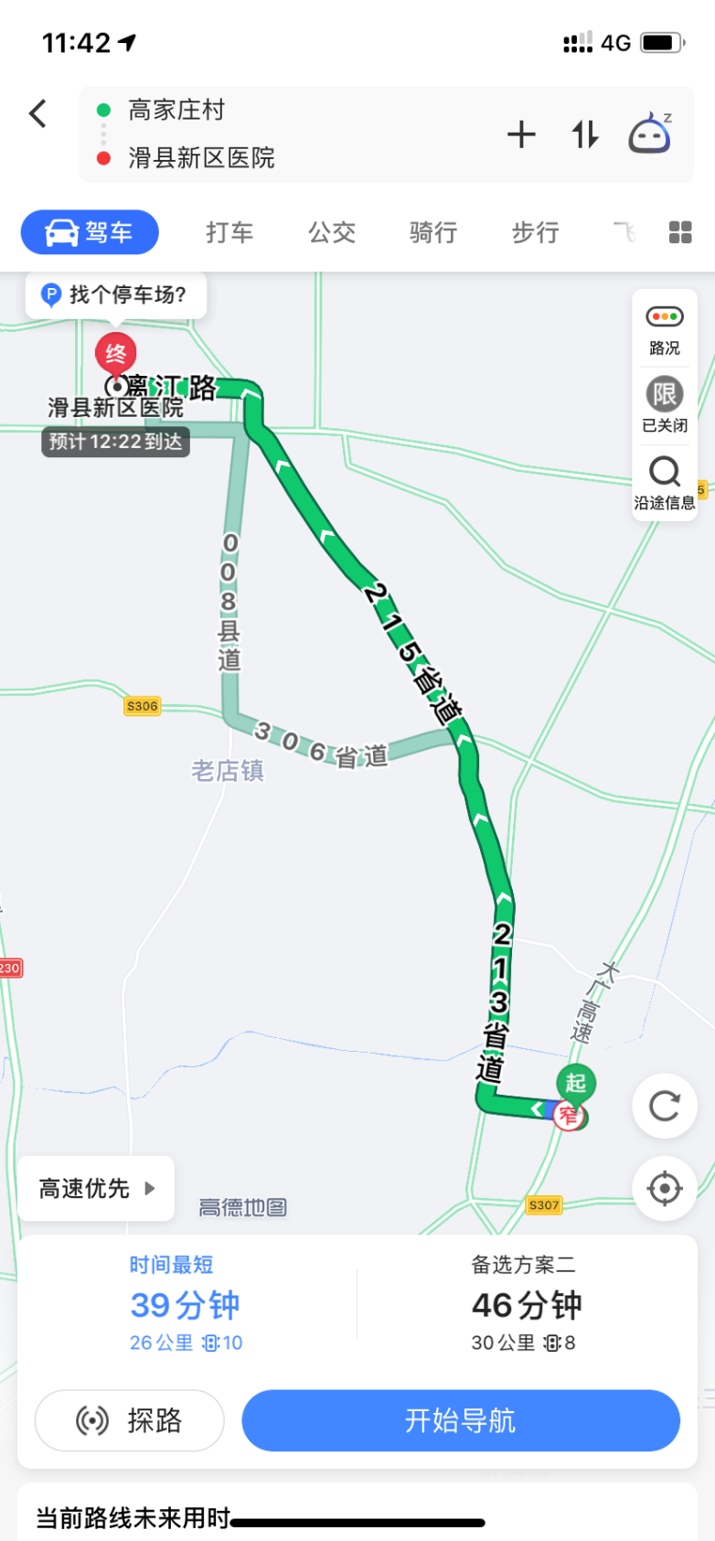

应急救援路线图

## 

## 7.3 人员配置

施工期间24小时畅通联系电话

项目经理： 朱 凯 17337230895

项目总工： 赵文胜 13937208471

项目安全员： 赵 晶 15083027722

项目协调员： 徐卫东 18790793999

施工队长： 袁田尧 13813835685

# 八、安全管控措施

## 1、地钻（地锚）设置

（1）跨越架地钻埋（地锚）深不少于1.5m，并采取覆盖塑料布等措施防雨。

（2）严格按照施工规范施工，确保防护网封顶网与被跨越公路最高点始终大于9m。

（3）防护网两端要保证有值班人员24小时看护，防止意外事件发生。

## 2、针对过线、跑线

（1）加强对张力架线所用器具的用前、用中检查，重点是：旋转联接器、抗弯联接器、蛇皮套、导引绳接头、卡线器、挂线地锚埋设等。蛇皮套、旋转器、抗弯联接器、卡线器在使用前要进行额定张力检验，在确保达到安全标准后方可使用，以保证跨越施工安全和质量。

（2）在本流程段的张力放线过程中，要求牵张场地、跨越位置间的通讯联络迅速、简洁、明了。

（3）导线、地线放线后，每根线的前、后各设一道锚固装置，所有挂线临锚时均应采取可靠措施进行双保险，防止发生意外。

（4）现场布置中，挂线用滑车尽量靠近挂线孔，以减少挂线时的过牵引量。

## 3、针对高处坠落。

（1）高空人员必须进行体检及考试合格，并持证上岗、备案。

（2）在作业前需检查工具、器具的完好性，不得使用有缺陷的工具、器具，高空作业人员必须系好安全带，安全带必须拴在牢固的构架上，不得低挂高用，施工过程中应随时检查安全带是否拴牢。

（3）高空作业人员在转移位置时，不得失去保护，手扶的构件必须牢固。

（4）登塔作业时，必须检查脚钉连接是否牢固可靠。

（5）高空人员作业所用工具和材料应放在专用工具袋内或用绳索绑牢，任何材料、工具、器具不得浮搁在铁塔或导线上。

## 4、针对触电及其他伤害

（1）放线期间，牵张机机体应接地，牵张机工作人员应站在干燥的绝缘垫上操作，跨越档两端杆塔的导线、光缆放线滑车需做接地处理。

# 

# 九、施工组织

跨越施工组织：

项目经理：朱凯

项目总工：赵文胜

项目安全员：赵晶

跨越施工投入2个施工队，首先进行防护网搭设，然后一个队负责张力场操作，一个队负责牵引场操作。

施工班组具体人员：

施工负责人： 翟向前 安全监护人： 宋鹏超

技　　　工：15人 辅 助 工：20人

施工一队负责人：袁田尧 施工二队负责人：成亮

每个施工队分为2个小组，每个小组8个人。

第一组负责小号侧防护网和跨越架看护，负责人：李鹏飞

第二组负责小号侧张力场，负责人： 李江涛 牵张机操作手：崔志凯

第三组负责大号侧防护网和跨越架看护，负责人：宋鹏超

第四组负责大号侧牵引场，负责人：杨思航 牵张机操作手：石跃华

技术交底

在2020年08月10前，在项目经理主持下，由项目总工对全体施工人员进行技术交底，做到分工明确，确保各岗位的人员充分了解各自的职责和方案的技术要点。

# 

# 十、施工计划时间及内容

10.1、架设导地线区段：N4#—N7#线段为本工程架设段，长度为1.041km，本次架设段中N5#-N6#档跨越大广高速。

10.2、架设施工拟定于2020年8月12日至2020年8月14日进行。按每天8小时施工。如遇下雨等天气施工日期往后顺延。详细施工计划见下表：

|  |  |  |  |  |
| --- | --- | --- | --- | --- |
| 工序 |  | 时间 | 工作内容 | 备 注 |
| 施工前准备  跨越封顶网施工 | 第一天 | | 1、在封路期间展放循环绳和导引绳  2、防护网封顶  3、导引绳牵引牵引绳  4、放紧地线和光缆 |  |
| 电力线跨越施工 | 第二天 | | 1、导线展放及紧线。 |  |
| 拆网施工  清理现场 | 第三天 | | 1、附件安装  2、拆除防护网  3、拆除跨越架  4、清理施工现场 |  |

# 十一、资源配置

11.1 主要工器具

|  |  |  |  |  |  |
| --- | --- | --- | --- | --- | --- |
| 序号 | 工具名称 | 规 格 | 数量 | 单位 | 备注 |
| 1 | 地锚 | 300mm×1200mm | 8 | 个 |  |
| 2 | 地钻 | 5T | 20 | 个 |  |
| 3 | 迪尼玛绳 | Ф8×500m | 4 | 根 | 带防护网用 |
| 4 | 尼龙绳 | Ф12×120m | 8 | 根 |  |
| 5 | 钢丝绳 | Ф21钢丝绳套子 | 25 | 根 |  |
| 6 | 钢丝绳 | Ф11*120m | 10 | 根 | 拉线地锚 |
| 7 | 手搬葫芦 | 3t | 8 | 个 |  |
| 8 | 手搬葫芦 | 6t | 8 | 个 |  |
| 9 | 防护网主绳 | Ф20×260m | 2 | 根 | 破断力40t |
| 10 | 元宝卡 |  | 50 | 个 |  |
| 11 | U型环 |  | 30 | 个 | 5t |
| 12 | 绞磨 |  | 4 | 台 | 5t吊挂护网、收紧防护网 |
| 13 | 磨绳 |  | 2 | 根 | Ф13×100m |
| 14 | 传递滑车 | 5t | 8 | 个 |  |
| 15 | 帐篷 |  | 2 | 个 |  |
| 16 | 抗弯连接器 | 5t | 15 | 个 |  |
| 17 | 抗弯连接器 | 3t | 6 | 个 |  |
| 18 | U型环 |  | 8 | 个 | 10t |
| 19 | 牵引机 | 5t | 1 | 台 |  |
| 20 | 张力机 | 5t | 1 | 台 |  |

# 附件1 N5#-N6#跨越处导地线风偏距离计算

Zx=W4(10)[x(l-x)/(2H)+λ/W1]

式中：

Zx---表示施工线路导线或地线安装气象条件下跨越点处的风偏距离，m；

其中：W4(10)＝0.06128Kd；表示在安装气象条件下下导线的单位长度风荷重，N/m。根据设计气象资料在安装条件下最大风速为10m/s。

x-----表示被跨越物与施工线路任一极处的距离，m；距N5#塔水平距离为65m；

H-----表示水平放线张力，N；本放线段导线为23947N，地线为9775N；

l------表示跨越档档距，N5#-N6#档距为369m;

λ------表示跨越档绝缘子串长度m；导线λ＝1.57m，地线λ＝0.33m;

W1----表示导线单位长度重量，N/m；导线W1＝11.08N/m，地线W1＝4.6N/m

d-------表示导线或地线直径，mm；导线d=23.9mm，地线d=13mm;

K------表示风载体型系数，当d≤17mm时K＝1.2；当d＞17mm时，K＝1.1;

由以上条件可得：

**跨越处导线风偏距离：**

Zx=W4(10)[x(l-x)/(2H)+λ/W1]

=0.06128 x1.1 x23.9 x【246x（369-246）/(1.57 x23947)+2/11.08】

=1.58m

**跨越处地线风偏距离：**

Zx=W4(10)[x(l-x)/(2H)+λ/W1] =0.06128 x1.2 x10 x【246x（369-246）/(2 x9775)+1/4.47】=1.27m

通过以上风偏计算，得到最大风偏为1.58m，封网宽度为12m＞6.8+1.58m x2=9.96m。满足施工时各种绳索的风偏要求。